Wiederaufnahme des Vereinssports in NRW
07.05.2020 | Allgemein (LSB)
VorlesenMit webReader vorlesen lassen

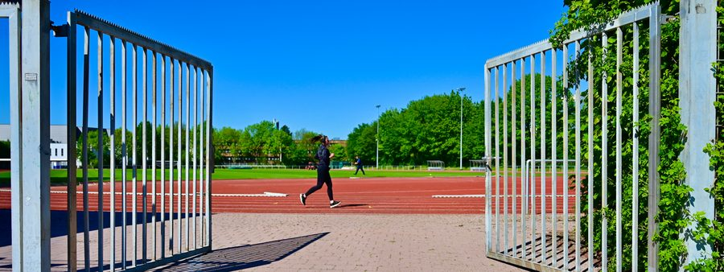

"Wieder - Vereinssport in NRW"
Am 6. Mai haben sich Bundesregierung und die Ministerpräsident*innen der Länder auf weitreichende Beschlüsse geeinigt. Wir freuen uns über den ersten sehr großen Schritt hin zur Wiederaufnahme eines geregelten Sportbetriebs in den rund 18.300 Sportvereinen in NRW.

Für Nordrhein Westfalen teilte Ministerpräsident Laschet folgenden Zeitplan mit:
(Diese Zeitplan kann jedoch nur eingehalten werden, wenn die Entwicklung der Corona-Fallzahlen weiterhin positiv verläuft!)
- Ab Donnerstag, 7. Mai 2020 ist der Sport- und Trainingsbetrieb im kontaktlosen Breiten- und Freizeitsport wieder erlaubt – sofern der Sport auf öffentlichen oder privaten Freiluftsportanlagen oder im öffentlichen Raum stattfindet.
Der Reitsport ist auch in geschlossenen Reitsportanlagen und Hallen zulässig.
- Ab Montag, 11. Mai 2020 ist die Öffnung von Fitnessstudios, Tanzschulen und Sporthallen/Kursräumen der Sportvereine unter strengen Abstands- und Hygieneauflagen wieder möglich (Eine Verordnung dazu liegt noch nicht vor).
Freibäder dürfen ab 20. Mai unter strengen Auflagen von Abstand und Hygiene öffnen – ausgenommen sind reine Spaßbäder (Eine Verordnung dazu liegt noch nicht vor).
- Ab Samstag, 30. Mai 2020 soll die Ausübung von Sportarten auch mit unvermeidbarem Körperkontakt und in geschlossenen Räumen wieder gestattet werden, ebenso der Betrieb in Hallenbädern.
Sportliche Wettbewerbe im Kinder-, Jugend- und Amateurbereich sind dann ebenfalls zulässig – die Nutzung von Umkleide- und Sanitäranlagen ist unter Auflagen gestattet (Eine Verordnung dazu liegt noch nicht vor).
Bitte beachten Sie, dass dieser Termin lediglich eine Zielgröße darstellt. Ein konkreter Termin wird erst nach aktuellen Bewertungen der Lage in diesem Zeitraum genannt werden können!
Wie bisher auch, gibt uns die Coronaschutzverordnung für NRW (aktuell vom 07.05.2020) den verbindlichen Rahmen, in dessen Grenzen Vereinssport draußen oder in der Halle wieder beginnen kann: unter strikter Einhaltung der Hygienevorgaben, zunächst kein Wettkampfsport!
Hier finden Sie die aktuelle, ab Donnerstag, den 07.05.2020 gültige Coronaschutzverordnung. Die Regelungen für den Sport finden Sie in § 4 und § 12.

Das müssen Vereine jetzt beachten
Die schrittweise Rückkehr zum Betrieb der Sportvereine wird ebenso viele oder noch mehr Fragen mit sich bringen, wie es bei der Einstellung des Betriebs vor einigen Wochen der Fall war. Bei der Beantwortung dieser Fragen wollen wir erneut bestmöglich unterstützen.
Die aktuelle, ab dem 07.05. geltende Coronaschutzverordnung (s.o.), gibt eine generelle Regelung zur Öffnung von Freiluftsportanlagen vor, so dass es keiner Einzelentscheidung der örtlichen Behörden für die Öffnung von Sportanlagen bedarf! Solche lokalen Entscheidungen sind jedoch selbstverständlich dann weiter möglich, wenn die jeweilige Behörde z. B. die Umsetzung der in der Coronaschutzverordnung vorgeschriebenen Vorsichtsmaßnahmen nicht gewährleistet sieht und einzelne Sportanlagen nicht öffnet.
Wir gehen davon aus, dass für kommunale Sportstätten – solange es keine anderslautenden Vereinbarungen mit den nutzenden Vereinen gibt – die Kommunen für die Betriebssicherheit und damit auch für die Umsetzung entsprechender baulicher oder materieller Hygienevorkehrungen zuständig sind.
Für vereinseigenen Anlagen sind natürlich die Vereine in der Verantwortung, Vorgaben der Coronaschutzverordnung umzusetzen.
Neben den wichtigen Fragen zu den Sportanlagen gibt es natürlich weitere wesentliche Aspekte, die Vereine sowie Übungsleiter*innen und Trainer*innen beim Wiederstart des Sports zu beachten haben. Auch wenn wir uns bemühen, möglichst viele Themen anzusprechen, so bleibt für den Verein die Aufgabe, aus der Vielzahl der Informationen die für ihn wichtigen Themen aufzugreifen und bei Planung und Durchführung seiner Sportangebote zu berücksichtigen.
- Der Landessportbund NRW kann keine Aussagen zu sportartspezifischen Umsetzungsschritten treffen. Hierzu verweisen wir auf die »jeweiligen Übergangsregelungen der Spitzenverbände im DOSB.
- Wir geben an dieser Stelle den Hinweis, dass aus Sicht des Landessportbundes mit der heutigen Verordnung auch die Durchführung des Leistungssports erfasst ist!
- Die bundesweiten Empfehlungen der Verbände basieren auf den »Zehn Leitplanken des DOSB. Diese sind ebenfalls Grundlage für unsere »Empfehlungen für Vereine und »Empfehlungen für ÜL/Trainer*innen.
Die hier zu findenden Informationen beziehen sich auf die Coronaschutzverordnungen, Stand Donnerstag 07.05.2020.
Aufgrund der Ankündigung des Ministerpräsidenten, ab Montag auch Sporthallen wieder für den Sport zu öffnen, werden wir – auf der Grundlage der dann zu erwartenden Fortschreibung der Coronaschutzverordnung – weitere Informationen »in unserem Vereinsportal VIBSS Online bereitstellen.

Ihre Fragen an uns!
Natürlich stehen wir Ihnen gern auch für Rückfragen zur Verfügung, bitten jedoch darum, diese ausschließlich über diese E-Mail-Adresse schriftlich an uns zu richten: Wieder-Vereinssport@lsb.nrw
Bitte haben Sie Verständnis dafür, dass es anfangs zu Verzögerungen bei der Beantwortung der Anfragen kommen kann.

Alle weiteren Informationen - darunter FAQs zur Wiederaufnahme des Sportbetriebs - finden Sie wie gewohnt in unserem Vereinsportal VIBSS Online:
Wir freuen uns alle über den Wieder-Start. Wir bitten Sie jedoch:
Bleiben Sie achtsam und vorsichtig! So verhindern wir gemeinsam ein Wiederaufflammen der Pandemie!

